Join Table

Worksheet 4

Nama : Achmad Putra Arifky

SOAL 4.1

Tampilkan data berikut menggunakan join table:

|  |  |  |  |  |  |  |
| --- | --- | --- | --- | --- | --- | --- |
| **Pesanan** | | | **Pelanggan** | | **Kartu** | |
| id | tanggal | total | kode | nama | nama kartu | diskon |

SELECT pesanan.id, pesanan.tanggal , pesanan.total ,

pelanggan.kode, pelanggan.nama,

kartu.nama kartu , kartu.diskon

FROM pesanan

INNER JOIN pelanggan ON pesanan.pelanggan_id = pelanggan.id

INNER JOIN kartu on pelanggan.kartu_id = kartu.id;

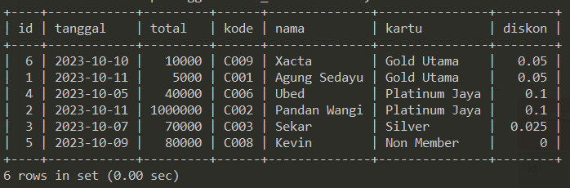

|  |  |  |  |  |  |  |  |
| --- | --- | --- | --- | --- | --- | --- | --- |
| **Pembelian** | | | | | **Produk** | **Vendor** | |
| id | tanggal | nomor | jumlah | harga | nama | nama | kontak |

SELECT pembelian.id, pembelian.tanggal, pembelian.nomor, pembelian.jumlah, pembelian.harga, produk.nama, vendor.nama, vendor.kontak

FROM pembelian

INNER JOIN produk ON pembelian.produk = produk.id

INNER JOIN vendor ON pembelian.vendor = vendor.id;

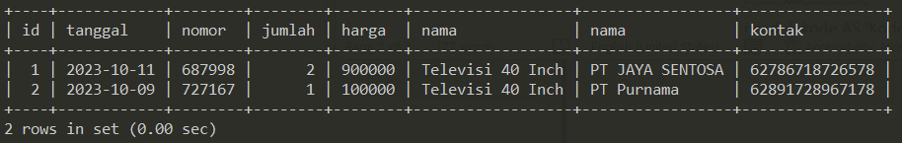

|  |  |  |  |  |  |  |  |  |
| --- | --- | --- | --- | --- | --- | --- | --- | --- |
| **Pesanan** | | | **Pelanggan** | **Produk** | | **Jenis produk** | **Pesanan items** | |
| id | tanggal | total | nama | kode | nama | nama | qty | harga_jual |

SELECT pesanan.id , pesanan.tanggal, pesanan.total,

pelanggan.nama,

produk.kode, produk.nama,

jenis_produk.nama ,

pesanan_items.qty, pesanan_items.harga AS 'Harga Jual'

FROM pesanan_items

INNER JOIN pesanan ON pesanan_items.pesanan_id = pesanan.id

INNER JOIN pelanggan ON pesanan.pelanggan_id = pelanggan.id

INNER JOIN produk ON pesanan_items.produk_id = produk.id

INNER JOIN jenis_produk ON produk.jenis_produk_id = jenis_produk.id;

